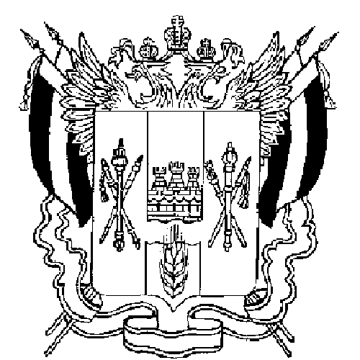
Территориальная избирательная комиссия
Матвеево-Курганского района
Ростовской области

ПОСТАНОВЛЕНИЕ
14 сентября 2012 года №78-16
п. Матвеев Курган

О назначении председателя участковой избирательной комиссии избирательного участка №1970 по выборам депутатов Собрания депутатов Ряженского сельского поселения Матвеево-Курганского района Ростовской области третьего созыва 14 октября 2012 года

Рассмотрев предложения по кандидатурам для назначения председателем участковой избирательной комиссии избирательного участка № 1970 и в соответствии с пунктом 7 статьи 28 Федерального закона №67-ФЗ от 12.06.2002г. «Об основных гарантиях избирательных прав и права на участие в референдуме граждан Российской Федерации»,
Территориальная избирательная комиссия Матвеево-Курганского района ПОСТАНОВЛЯЕТ:

1. Назначить председателем участковой избирательной комиссии избирательного участка №1970 Демяника Олега Валериевича, 23 июня 1970 года рождения, образование высшее профессиональное, муниципальное общеобразовательное учреждение Комбайновская основная общеобразовательная школа, директор, выдвинут собранием избирателей по месту жительства.
2. Председателю участковой избирательной комиссии избирательного участка №1970 Демянику О.В. созвать организационное заседание участковой избирательной комиссии не позднее 16 сентября 2012 года.
3. Контроль за выполнением настоящего постановления возложить на секретаря комиссии Г.В. Бухтиярову.

Председатель комиссии О.Н. Галиченко
Секретарь комиссии Г.В. Бухтиярова

